บทที่ 5
ทรัพยากรและเทคโนโลยีที่ใช้ในระบบ

5.1 ทรัพยากรที่ใช้ในระบบ

5.1.1 Apache
อาปาเช (Apache) เปนโปรแกรมเว็บเซิรฟเวอรที่ไดรับความนิยมสูงสุดเปนอันดับหนึ่งของโลก ในบรรดาโปรแกรมระบบเซิรฟเวอรของเว็บทั้งหลาย ซึ่งมีการสํารวจและจัดเก็บสถิติแลวพบวากวา 50% ของเครื่องคอมพิวเตอรตาง ๆ ที่ทํางานเปนระบบเว็บเซิรฟเวอรนั้น ทํางานดวยโปรแกรม อาปาเช
อาปาเช คือ โปรเแกรมสรางระบบเว็บเซิรฟเวอร หรือ HTTP เซิรฟเวอร ที่สามารถทํางานบนระบบลีนุกซ และบนระบบยูนิกซอื่น ๆ ไดดวย อาปาเชนั้นมีตนกําเนิดมาจากโปรแกรม NCSA httpd 1.3 และไดรับการพัฒนาและปรับปรุงเรื่อยมา จนถือไดวาเปนโปรแกรมระบบเว็บเซิรฟเวอรที่ดีที่สุดของระบบ ยูนิกซในปจจุบัน โดยมีจุดเดนทั้งในดานความเร็ว มีความเชื่อถือไดของโปรแกรมสูงมาก และมีความสามารถ ตาง ๆ อยางหลากหลายที่โปรแกรมอื่นเองตองนําเอาไปเปนแบบอยาง

คุณสมบัติเดนที่ทําใหเลือกใชอาปาเช
- เปนโปรแกรมระบบเว็บเซิรฟเวอรตามมาตรฐานโปรโตคอล HTTP/1.1
- มีระบบโมดูลใหผูใชสามารถเขียนโปรแกรมเพิ่มเติมความสามารถใหกับอาปาเชไดเองซึ่งใน ปจจุบันมีผูใชทั้งหลายไดเขียนโมดูลตาง ๆ ออกมาเปน Third – party module อยางมากมาย
- มีระบบ DBM หรือ databases for authentication ใหเรากําหนดรหัสผานสําหรับอนุญาตและปอง กันการเรียกดูเพจตาง ๆ ของโฮมเพจแตละหนาใหเฉพาะผูใชที่ตองการและไมตองการได้
- สามารถสั่งใหสงไฟลหรือรัน CGI Script เมื่อเกิดขอขัดของตาง ๆ ไดดวย
- มีระบบ Multiple directory index คือ สามารถกําหนดชื่อไฟลเพื่อเชื่อมกับ URL ที่เปนแบบ ไดเร็คทอรี่ไดมากกวาหนึ่งชื่อไฟล
- มีระบบ Content negotiation คือ อาปาเช สามารถปรับระดับความซับซอนของขอมูลในเอกสารHTML ที่จะสงออกไป ใหสอดคลองกับความสามารถของโปรแกรมเว็บบราวเซอรที่ทํางานบนเครื่อง ไคลเอนต์ ที่ติดตอมาไดโดยอัตโนมัติ
- มีระบบ Multiple-homed servers ความสามารถนี้เปนที่ตองการอยางยิ่งในปจจุบัน คือ อาปาเชสามารถตอบสนองตอเครื่อง ไคลเอนต์ ตาง ๆ ใหแลดูเสมือนเปนเว็บเซิรฟเวอรหลาย ๆเครื่อง พรอมกันไดโดยติดตั้ง อาปาเชใหกับเครื่องเซิรฟเวอรเพียงเครื่องเดียว

5.1.2 Jakarta Tomcat
การใชงาน JSP จะตองทํางานบนเว็บเซิรฟเวอร จึงจําเปนที่จะตองใชโปรแกรมสําหรับจําลอง
เครื่องใหเปนเว็บเซิรฟเวอร ทอมแคทเป นเว็บเซิรฟเวอรตัวหนึ่ง ซึ่งเกิดมาจากโครงการของอาปาเช ซึ่งตองการนําเทคโนโลยีจาวามาใชอยางเต็มรูปแบบ ทั้งตัวเซิรฟเลตและ JSP ของจาวาและทาง
อาปาเชไดตั้งชื่อโครงการนี้วาจาการตา โปรเจ็ค (Jakarta Project) ซึ่งมีนักพัฒนาจํานวนหลายทานที่ได เขารวมในโครงการนี้อยางเชน IBM, Sun เปนตน
ทอมแคทสนับสนุนการใชงาน Servlet 2.2 และ JSP 1.1 ใชสํ าหรับทดสอบการทํ างานของทั้ง
เซิรฟเลต และ JSP สามารถดาวนโหลดทอมแคทไดฟรีเชนเดียวกับอาปาเช (Apache) และยังสามารถ
ทํางานรวมกับ อาปาเชเว็บเซิรฟเวอร (Apache Web Server) ไดอีกดวย

5.1.3 JVM(Java Virtual Machine)
โครงงานนี้ได้ใช้ JDK 1.4.1.0 สำหรับการคอมไพล์และรัน

5.1.4 MySQL
มายเอสคิวแอล(MySQL) จัดเป็นระบบฐานข้อมูลเชิงสัมพันธ์ (RDBMS: Relational Database Management System) ตัวหนึ่ง ซึ่งเป็นที่นิยมใช้กันมากในปัจจุบันตัวหนึ่ง สาเหตุก็เพราะ มายเอสคิวแอล เป็น ฟรีแวร์ทางด้านฐานข้อมูลที่มีประสิทธิภาพสูงและมีความสามารถในการด้านของความเร็ว การรองรับจำนวนผู้ใช้ และขนาดของข้อมูลจำนวนมาก ทั้งยังสนับสนุนการทำงานบนระบบปฏิบัติที่หลากหลาย ไม่ว่าจะเป็น ยูนิกซ์(Unix), โอเอสทู(OS/2), แมค โอเอส(Mac OS), ลีนุกซ์(Linux) หรือวินโดว์(Windows) ก็ตาม นอกจากนี้ มายเอสคิวแอล ยังสามารถใช้งานร่วมกับ เว็บเดเวลลอปเมนท์แพลทฟอร์ม(Web Development Platform) ทั้งหลาย ไม่ว่าจะเป็น ซี(C), ซีพลัสพลัส(C++), จาวา(Java), เพิร์ล(Perl), พีเอชพี(PHP), เอเอสพี(ASP) หรือ เจเอสพี(JSP) จึงเป็นสาเหตุให้ มายเอสคิวแอล ได้รับความนิยมมากในปัจจุบัน

5.1.4.1 คุณสมบัติเดนของ มายเอสคิวแอล
- มายเอสคิวแอล เปนระบบจัดการฐานขอมูลเชิงสัมพันธ (Relational Database) ซึ่งจะทําการเก็บ ขอมูลแยกเปนตารางแทนที่จะเก็บขอมูลไวรวม ๆ กันเปนกอนใหญไวในที่หนึ่ง ซึ่งสิ่งนี้ไดเพิ่มความเร็วและความยืดหยุนในการใชงานฐานขอมูล ตารางเหลานี้จะเชื่อมกันโดยการกําหนดความสัมพันธใหแตละตาราง ซึ่งจะทําใหสามารถรวมขอมูลจากหลาย ๆ ตารางได
- มายเอสคิวแอล ใชภาษา SQL ( Structured Query Language ) เปนพื้นฐานในการกระทําการตาง ๆ กับฐานขอมูล ซึ่งภาษา SQL นี้เปนภาษามาตรฐานในการติดตอกับฐานขอมูลอยูแลว ทําใหผูใชสามารถเรียนรูการใชงาน มายเอสคิวแอลไดอยางงายดายและรวดเร็ว
- มายเอสคิวแอล เปนซอรซแบบเปด กลาวคือ ใคร ๆ ก็ตามตางก็มีสิทธิ์ใช มายเอสคิวแอล ไดโดยที่ไมตองเสียคาใชจายใด ๆ ทั้งสิ้น อีกทั้งผูใชสามารถเรียนรูการทํางานของ มายเอสคิวแอล ไดจากซอรซ โคด และสามารถทําการแกไขซอรซโคดนั้นเพื่อให มายเอสคิวแอล มีความเหมาะสมกับความตองการของตนได
- มายเอสคิวแอล มีความเร็วสูงในการเขาถึงฐานขอมูล
- สามารถใช มายเอสคิวแอล ไดในหลาย ๆ ระบบปฏิบัติการ เชน ลีนุกซ์, ยูนิกซ์, วินโดว์
- มายเอสคิวแอล งายตอการเรียนรูและใชงาน

5.1.4.2 สถาปัตยกรรมของมายเอสคิวแอล
สถาปัตยกรรม หรือโครงสร้างภายในของ มายเอสคิวแอล ก็คือ การออกแบบการทำงานในลักษณะของ ไคลเอนต์/เซิร์ฟเวอร์(Client/Server) ซึ่งประกอบด้วยส่วนหลักๆ 2 ส่วนคือ ส่วนของผู้ให้บริการ (เซิร์ฟเวอร์) และ ส่วนผู้ใช้บริการ(ไคลเอนต์) โดยแต่ละส่วนก็จะมีโปรแกรมการทำงานตามหน้าที่ของตน
ส่วนผู้ให้บริการ หรือ เซิร์ฟเวอร์ จะเป็นส่วนที่ทำหน้าที่บริหารจัดการระบบฐานข้อมูลในที่นี้ก็คือ ตัว มายเอสคิวแอลเซิร์ฟเวอร์ นั่นเองและเป็นที่จัดเก็บข้อมูลทั้งหมด ข้อมูลที่เก็บไว้มีทั้งข้อมูลที่จำเป็นสำหรับการทำงานกับรับบฐานข้อมูล และข้อมูลที่เกิดจากที่ผู้ใช้แต่ละคนสร้างขึ้นมา
ส่วนผู้ใช้บริการ หรือ ไคลเอนต์ ก็คือผู้ใช้นั่นเอง โดยโปรแกรมสำหรับใช้งานในส่วนนี้ได้แก่ มายเอสคิวแอล ไคลเอนต์, แอคเซส (Access), Web development Platform ต่างเช่น Java, Perl, PHP, ASP,JSP
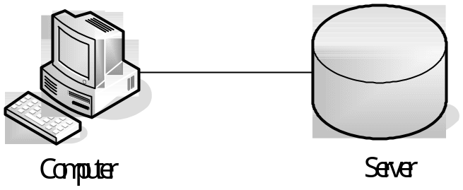

รูปภาพ 5-1 สถาปัตยกรรมของ MySQL

5.1.4.3 หลักการทำงานของ มายเอสคิวแอล
- ที่ฝั่งของ เซิร์ฟเวอร์ จะมีโปรแกรมหรือระบบสำหรับจัดการฐานข้อมูลทำงานรออยู่ เพื่อเตรียมหรือรอคอยการร้องขอการใช้บริการจาก ไคลเอนต์
- เมื่อมีการร้องขอการใช้บริการเข้ามา เซิร์ฟเวอร์ จะทำการตรวจสอบตามวิธีของตน เช่น อาจจะมีการให้ผู้ใช้บริการระบุชื่อและรหัสผ่าน และสำหรับ มายเอสคิวแอล สามารถกำหนดได้ว่าจะอนุญาตหรือปฏิเสธ ไคลเอนต์ ใดๆ ในระบบที่เข้าใช้บริการอีกด้วย
- ถ้าผ่านการตรวจสอบ เซิร์ฟเวอร์ ก็จะอนุมัติการให้บริการแก่ ไคลเอนต์ ที่ร้องขอใช้บริการนั้นต่อไป และถ้าในกรณีที่ไม่ได้รับการอนุมัติเซิร์ฟเวอร์ก็จะส่งข่าวสารความผิดพลาดแจ้งกลับไปที่ ไคลเอนต์ ที่ร้องขอบริการนั้น
เครื่องคอมพิวเตอร์ที่ทำหน้าที่เป็น ไคลเอนต์ หรือ เซิร์ฟเวอร์ อาจจะอยู่บนเครื่องเดียวกัน หรือแยกเครื่องกันก็ได้ ทั้งนี้ขึ้นอยู่กับลักษณะการทำงาน หรือการกำหนดของผู้บริหารระบบ ตามปกติถ้าเป็นการทำงานในลักษณะ เว็บพื้นฐาน(Web-based) มีการใช้ฐานข้อมูลขนาดไม่ใหญ่นัก ตัว มายเอสคิวแอล เซิร์ฟเวอร์ และ ไคลเอนต์ มักทำงานอยู่บนเครื่องเดียวกัน โดยเครื่องคอมพิวเตอร์ดังกล่าวจะต้องมีทรัพยากรเพื่อการทำงาน (เช่น เนื้อที่ฮาร์ดดิสก์, หน่วยความจำหลัก เป็นต้น) มากพอสมควร แต่สำหรับการทำงานจริง (Real-world Application) ก็มักจะแยก ไคลเอนต์ และ เซิร์ฟเวอร์ ออกเป็นคนละเครื่องกัน เพราะสามารถรองรับการทำงานได้ดีกว่ามากกว่าดังนั้น ผู้บริหารระบบ หรือผู้กำหนดนโยบายสำหรับทำงานเครือข่าย จะต้องคำนึงถึงเรื่องที่เกี่ยวข้องเหล่านี้ให้ดี เพื่อที่จะให้ระบบมีการทำงานรองรับการให้บริการผู้ใช้อย่างมีประสิทธิภาพและข้อมูลมีความปลอดภัยมากที่สุด

5.1.4.4 วิธีการเชื่อมต่อจาก ไคลเอนต์ เข้าสู่ เซิร์ฟเวอร์
จะกล่าวถึงลักษณะวิธีการเชื่อต่อ 2 แบบ คือ แบบเนทีฟ( Native) และแบบผ่านตัวกลาง ดังนี้
- แบบ Native เป็นที่นิยมกันมากในกรณีที่ ระบบปฏิบัติการของ มายเอสคิวแอล เซิร์ฟเวอร์ เป็น ยูนิกต์ เป็นวิธีการเชื่อมต่อที่มีวิธีการทำงานเร็วที่สุด เพราะทำงานกันภายใน โดยลักษณะการทำงานประเภทนี้ได้แก่ การใช้งาน มายเอสคิวแอล ร่วมกับ Web Development Platform ทั้งหลาย ที่ต้องมีการ Modify ภายใน เช่น PHP
- แบบผ่านตัวกลาง ในที่นี้จะกล่าวถึงรูปแบบที่นิยมใช้งานมากที่สุดก็คือ ODBC (Open DataBase Connectivity) ซึ่งส่วนใหญ่ใช้กับ เซิร์ฟเวอร์ ที่เป็น Windows Platform เป็นระบบปฏิบัติการ การทำงานประเภทนี้อาจมีการทำงานที่ช้ากว่าแบบ Native เพราะการทำงานในแต่ละครั้งระหว่าง ไคลเอนต์ และ เซิร์ฟเวอร์ ต้องผ่านตัวกลางก่อน แต่ ODBC ก็ถือว่ามีข้อได้เปรียบในเรื่องฐานผู้ใช้ Windows Platform มากกว่า และด้วย ODBC ทำให้สามารถใช้เครื่องมือไคลเอ็นต์ เดเวลลอปเมนท์ (Client Development Tools) ยอดนิยมได้มากกว่า เช่น Access, VB, ASP, JSP เพื่อเชื่อมต่อเข้าหา มายเอสคิวแอล เซิร์ฟเวอร์ ได้

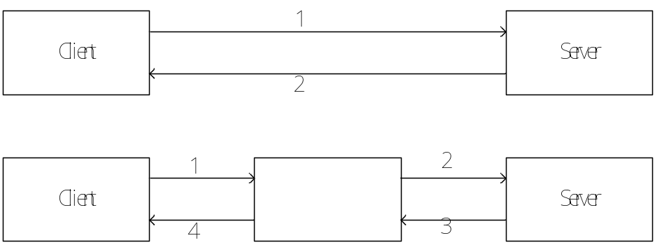

รูปภาพ 5-2 การทำงานแบบ Native และแบบผ่านตัวกลาง

สำหรับโครงงานชิ้นนี้ ใช้ JDBC(Java DataBase Connectivity)เป็นตัวกลางในการเชื่อมต่อฐานข้อมูล ซึ่ง JDBC ทำงานในระดับและลักษณะเดียวกันกับ ODBC
เปรียบเทียบการทำงานระหว่างแบบเนทีฟ และแบบผ่านตัวกลาง จะเห็นได้ว่าแบบผ่านตัวกลางจะใช้ขั้นตอนมากกว่าแบบ เนทีฟ ถึง 2 เท่า แต่มีข้อดีข้อด้อยแตกต่างกันสรุปได้ดังนี้

แบบ Native | แบบผ่านตัวกลาง
1. มีการทำงานรวดเร็วกว่า เพราะสื่อสารกันภายใน | 1. มีการทำงานช้ากว่าเพราะมีการทำงานเพิ่มขึ้นอีก1ขึ้นตอน
2. ไคลเอนต์ ที่จะมาเชื่อมต่อต้องมีการฝังส่วนของ โปรแกรมของ เซิร์ฟเวอร์ บางส่วนไว้สำหรับการใช้งาน หมายถึงเราต้องปรับปรุง ไคลเอนต์ เพิ่มเติม | 2. ไม่ต้องปรับปรุง ไคลเอนต์ เพิ่มเติม เพียงแต่สนับสนุน ODBC ก็สามารถทำงานได้แล้ว
3. ส่วนใหญ่มักไม่มีข้อจำกัดในการใช้งาน | 3. มีข้อจำกัดขึ้นอยู่กับตัวกลางหรือ ODBCที่ใช้
4. Server Platform ส่วนใหญ่มักเป็น ยูนิกต์ | 4. ส่วนใหญ่เป็น Windows Platform
5. ไคลเอนต์ ส่วนใหญ่ใช้งานในลักษณะ Web-based เช่น Java Perl PHP เป็นต้น | 5. รองรับทั้ง Web-based หรือ Client Development Tools อื่นๆ เช่น Access, VB, ASP, JSP

ตารางที่ 5-1 เปรียบเทียบการทำงานระหว่างแบบเนทีฟ และแบบผ่านตัวกลาง

5.1.4.5 ความสามารถของ มายเอสคิวแอล
ความสามารถของ มายเอสคิวแอล โดยทั่วๆไปจะครอบคลุมความต้องการของผู้ใช้เพียงพอ แต่ถ้านำไปเปรียบเทียบกับฐานข้อมูลที่ขายกันในท้องตลาดแล้ว (Commercial) อาจแตกต่างกันมากปกติผลิตภัณฑ์ที่เป็น Commercial เหล่านั้น มักจะมีความสามารถต่างๆที่เกินความจำเป็นของผู้ใช้อยู่เสมอ สิ่งที่เกินความจำเป็นเหล่านี้ถือเป็นความสูญเปล่าของผลิตภัณฑ์ เพราะทำขึ้นมาแต่ไม่ได้ถูกนำไปใช้งาน หรือใช้แต่ไม่เต็มความสามารถ นอกจากนี้ก็อาจทำให้ผลิตภัณฑ์มีขนาดใหญ่ขึ้น อีกทั้งราคาก็สูงตามไปด้วย ซึ่งสำหรับ มายเอสคิวแอล แล้ว จะมีสามารถที่ครอบคลุมความต้องการของผู้ใช้ ไม่มีอะไรที่เกินความจำเป็น ทั้งนี้อาจสรุปความสามารถเด่นๆได้ดังนี้
- มายเอสคิวแอล จัดเป็นระบบฐานข้อมูลประเภท SQL-based ผู้ใช้หรือผู้พัฒนาสามารถใช้คำสั่ง SQL ในการสั่ง หรือใช้งานกับ มายเอสคิวแอล เซิร์ฟเวอร์ ได้โดยไม่ต้องศึกษาเพิ่มเติมแต่อย่างใด ซึ่งความสามารถนี้ถือเป็นแนวโน้มในการจัดการฐานข้อมูลในปัจจุบัน
- สนับสนุนการใช้งานสำหรับตัวประมวลผลกลาง (CPU: Central Processing Unit) หลายตัว
- การทำงานแบบมัลติเทรด (Multi-threaded) ใช้ Kernel Threads
- สนับสนุน API เพื่อใช้งานกับ Development Platform ต่างๆ มากมาย ไม่ว่าจะเป็น C, C++, Eiffel, Java, Perl, PHP, Python, หรือ Tcl และนอกจากนี้ยังสามารถใช้งานได้กับ ODBC (Open DataBase Connectivity) ซึ่งทำให้สามารถใช้งานกับเครื่องมืออื่นบน Windows Platform ได้เช่น Access เป็นต้น
- มายเอสคิวแอล สามารถทำงานได้บนระบบปฏิบัติการหลายตัวหลายค่าย ไม่ว่าจะเป็น AIX, BSD/OS,DEC Unix, FreeBSD, HP-UX, Linux, Mac OS X, NetBSD, OpenBSD, OS/2, SGI Irix, Solaris, SunOS, SCO OpenServer, SCO Unixware, Tru64 Unix, Windows Platform ทำให้ผู้ใช้สามารถทำการย้ายหรือปรับขนาดของระบบขึ้นไปได้ในกรณีที่ต้องการขยายขนาดของข้อมูล หรือมีความต้องการทรัพยากรเพิ่มมากขึ้น
- ประเภทของข้อมูลที่ใช้ได้ใน มายเอสคิวแอล ได้แก่ ตัวเลข(ทั้งแบบคิดและไม่คิดเครื่องหมาย) ขนาด 1, 2, 3, 4 และ 8 ไบท์ FLOAT, DOUBLE, CHAR, VARCHAR, TEXT,BLOB, DATE, TIME, DATETIME, TIMESTAMP, YEAR, SET และ ENUM
- สนับสนุน GROUP BY และ ORDER BY clauses และ Group Functions ได้แก่ COUNT( ), COUNT(DISTINCT), AVG( ), STD( ), SUM( ), MAX( ), และ MIN( )
- สนับสนุน Left OUTER JOIN และ Right OUTER JOIN
- การกำหนดสิทธิและรหัสผ่าน ให้มีความปลอดภัย ความยืดหยุ่นสูง สามารถกำหนดเครื่องและ/หรือผู้ใช้ ในการเข้าถึงข้อมูลได้ มีการเข้ารหัสข้อมูล (Encryption) สำหรับรหัสผ่านของผู้ใช้ด้วย ทำให้ผู้ใช้มั่นใจว่าข้อมูลจะมีความปลอดภัย ไม่มีใครทำการเข้าถึงข้อมูลได้ หากไม่ได้รับ อนุญาต
- สามารถทำดัชนี(Index) ได้สูงสุดถึง 32 ดัชนีในแต่ละตารางข้อมูล โดยที่ในแต่ละดัชนีสามารถใช้ฟิลด์ได้ตั้งแต่ 1-16 ฟิลด์
- สามารถรองรับข้อมูลขนาดใหญ่ เช่น ข้อมูลระดับล้านระเบียน ซึ่งในปัจจุบัน มายเอสคิวแอล สามารถรองรับข้อมูลได้ในระดับ 60,000 ตารางข้อมูล และ 5 ล้านระเบียน
- สนับสนุนรูปแบบของภาษา (Character Set ) หลายชนิด เช่น ISO-8859-1 (latin1), big5, ujis และอื่นๆ ทำให้สามารถทำการจัดเรียงข้อมูล (Sort) หรือกำหนดการแสดงข้อผิดพลาด (Error Message) ได้ตามรูปแบบภาษที่ต้องการ
- เครื่องที่ทำหน้าที่เป็นผู้ใช้บริการ สามารถเชื่อมเข้าสู่ มายเอสคิวแอล เซิร์ฟเวอร์ โดยการใช้ทีซีพี/ไอพี ซ็อกเก็ต(TCP/IP Socket), ยูนิกซ์ ซ็อกเก็ต (Unix Socket) หรือ เนมไปล์(Name Pipes(NT))

5.2 เทคโนโลยีที่ใช้ในระบบ

5.2.1 JDBC
JDBC (Java Database Connectivity) ถูกพัฒนาโดย JavaSoft Department ของบริษัท Sun Microsystems ซึ่งก็คือฟงกชันมาตรฐานหรือ Java Application Programming Interface (API) สําหรับการเชื่อมตอกับระบบฐานขอมูล, นักพัฒนาสามารถใช JDBC API และยังประกอบดวย packages อื่นๆดวย ซึ่งนําเสนอในรูปแบบฟงกชันพิเศษหรือ higher level API เพื่อเขียนโปรแกรมอิสระในการกําหนด DBMS หรือ database connectivity mechanism ในการเริ่มใชงาน, โดยทั่วไปการใช SQL database ในการติดตอ (interface) กับ framework เพื่อที่จะจัดมาตรฐานในการติดตอในสวนบนสุดของชนิดตางๆ ของ database connectivity modules ซึ่งก็คือมาตรฐานของ ANSI SQL-2 Entry level database เพราะวา Relational databases เกือบจะทั้งหมดในปจจุบันใชมาตรฐานของ SQL-2 Entry level
JDBC สรางระดับการเชื่อมตอเพื่อสื่อสารกับฐานขอมูลในรูปแบบที่คลายคลึงกับ ODBC Database Connectivity ของบริษัทไมโครซอฟต ซึ่งในปจจุบันไดถือวาเปนมาตรฐานของการเชื่อมตอกับฐานขอมูลสําหรับเครื่องคอมพิวเตอรสวนบุคคล (PC) และระบบเครือขายทองถิ่น (LAN) แตตามหลักการทํางานของทั้ง JDBC และ ODBC ตั้งอยูบนมาตรฐานเดียวกันคือ X/Open SQL Call-level Interface ของระบบ X-Windows และ JDBC driver ตองเขากันไดกับระดับมาตรฐานในการเขาถึง SQL (ANSI SQL Entry Level Standard) และตองผาน Conformance test ซึ่ง JavaSoft เปนผูกําหนดขึ้น

5.2.1.1 หลักการทํางานของ JDBC
มีหนาที่หลัก 3 อยาง คือ
1. สร้างจุดเชื่อมตอกับฐานขอมูลที่ตองการเชื่อมตอดวย
2. สั่งคําสั่ง SQL (SQL Statement) ไปยังฐานขอมูลนั้น
3. รับผลจากคําสั่งที่สั่งไปในขอ 2.

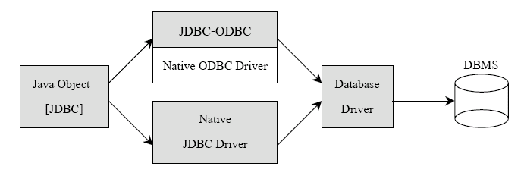

รูปภาพ 5-3 แสดงการทำงานของ JDBC

จากภาพ จาวาออบเจ็กต (Java Object) จะรองขอไปยัง JDBC Class ซึ่งจะเปนตัวเรียกไปยัง JDBC Driver หรือ JDBC-ODBC Bridge ที่กำหนด จากนั้นเนทีฟไดรเวอร (Native Driver) จะเรียกตัวไดร
เวอรของฐานขอมูลจริง ๆ เพื่อเชื่อมตอไปยังฐานขอมูลอยางสมบูรณ์

5.2.1.2 รูปแบบการเชื่อมตอฐานขอมูลของ JDBC
JDBC API สนับสนุนรูปแบบการเชื่อมตอฐานขอมูลทั้งแบบ Two-Tiers model และ Three-Tiers model

- Two – Tiers model
จาวาแอพเพล็ต (Java applet) หรือจาวาแอพพลิเคชัน (Application) จะติดตอกับฐานขอมูลโดยตรง จึงมีความจําเปนที่โปรแกรมจาวาตองการ JDBC ไดรเวอรพิเศษที่สามารถสื่อสารกับระบบจัดการฐานขอมูลชนิดนั้นได รูปแบบการเชื่อมตอแสดงดังรูปที่ คําสั่งในการคนคืนขอมูลในรูปของภาษา SQL (Structured Query Language) จะถูกสงจากผูใชไปสูฐานขอมูล หลังจากนั้นผลจากการประมวลผลของระบบจัดการฐานขอมูล ก็จะถูกสงกลับมาสูผูใชฐานขอมูลดังกลาวนี้สวนมากจะติด ตั้งอยูตางเครื่องคอมพิวเตอร โดยผูใชสามารถเชื่อมตอผานระบบเน็ตเวิรก (Network) รูปแบบ Two – Tiers นี้ใชหลักการทํางานเชนเดียวกันกับรูปแบบไคลเอ็นต/เซิรฟเวอรที่เรารูจักกันดีโดยที่เครื่องคอมพิวเตอรของผูใช้ คือ ไคลเอนตและเครื่องคอมพิวเตอร ที่ใหบริการฐานขอมูลคือเซิรฟเวอร เครือขายคอมพิวเตอรที่นิยมใชรูปแบบ Two–Tiers มักเปนเครือขายอินทราเน็ต (Intranet)สําหรับดําเนินธุรกรรมภายในองคกร

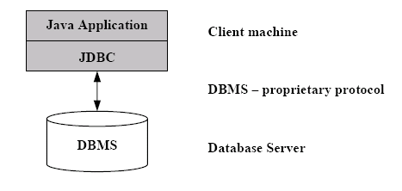

รูปภาพ 5-4 Two – Tiers Model

- Three – Tiers Model
คําสั่งค้นตางๆจากผูใชจะถูกสงไปใหกับ Middle Tier หรือสวนกลางของการบริการเสียกอน หลังจากนั้น Middle Tier จะแปลงคําสั่งเหลานี้ใหเปนภาษา SQL เพื่อสงไปใหกับระบบจัดการฐานขอมูลเพื่อทําการประมวลผล ขอมูลผลลัพธที่ไดก็จะถูกสงกลับคืนไปใหกับ Middle Tier และสงตอไปใหผูใชในที่สุด หลักการทํางานเชนนี้มักจะพบในเครือขายอินเทอรเน็ตซึ่งประกอบดวยเครื่องคอมพิวเตอรหลากหลายชนิด และเว็บเซิรฟเวอร ซึ่งทําหนาที่เปน Middle Tier ก็จะเปนตัวกลางในการจัดการใหคอมพิวเตอรทั้งไคลเอ็นตและเซิรฟเวอรฐานขอมูลสามารถพูดคุยกันได การปรับเปลี่ยนระบบคอมพิวเตอรของไคลเอ็นตและเซิรฟเวอร หรือแมกระทั่งการเปลี่ยนฐานขอมูลตัวใหมจะไมมีผลกระทบซึ่งกันและกันเกิดขึ้น

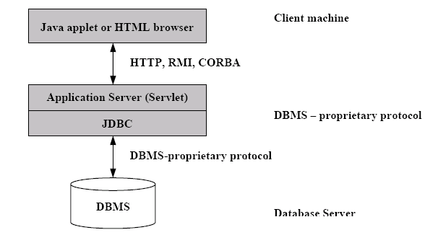

- รูปภาพ 5-5 Three – Tiers Model

5.2.1.3 โครงสรางของ JDBC
โครงสรางการเชื่อมตอภายในJDBC ประกอบดวย 3 ระดับหลักคือ JDBC API,JDBC Driver API และ JDBC Driver
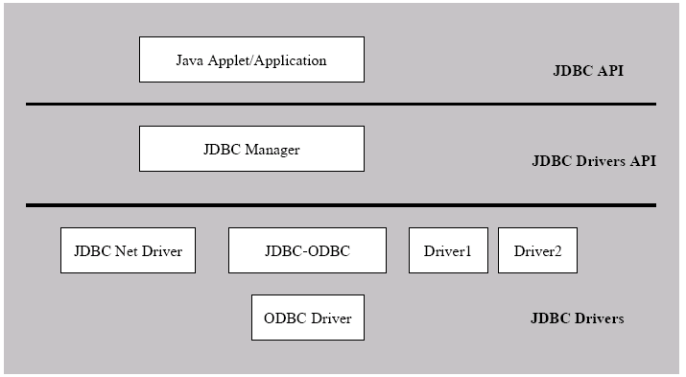

รูปภาพ 5-6 ระดับการเชื่อมตอของ JDBC API

JDBC API ประกอบดวยสวนติดตอ (Interface) 2 สวนที่สําคัญ สวนแรกคือ JDBC API เป็นระดับของฟงกชัน API ที่อํานวยความสะดวกใหแกผูเขียนโปรแกรมประยุกต(application writers) สวนที่สอง คือ JDBC driver API ในระดับ lower-level สําหรับผูเขียนไดรเวอร (driver writers)

รูปแบบของ JDBC ไดรเวอร (JDBC drivers)
JDBC ไดรเวอรหรือสวนที่อยูเบื้องหลังการทํางานของฟงกชัน API ตางๆของ JDBC โดยเทคโนโลยี JDBC drivers ถูกแบงออกเปน 4 ประเภทดวยกันคือ
ประเภทที่ 1: JDBC-ODBC Bridge plus ODBC Driver
ประเภทที่ 2: Native-API (partly Java) Driver
ประเภทที่ 3: Pure Java Driver สําหรับ Database Middleware
ประเภทที่ 4 : Direct-to-Database Pure Java Driver
แอพพลิเคชันและแอพเพล็ตสามารถเขาถึงฐาน ขอมูลผาน JDBC API โดยใชเทคโนโลยี Pure Java JDBC driver

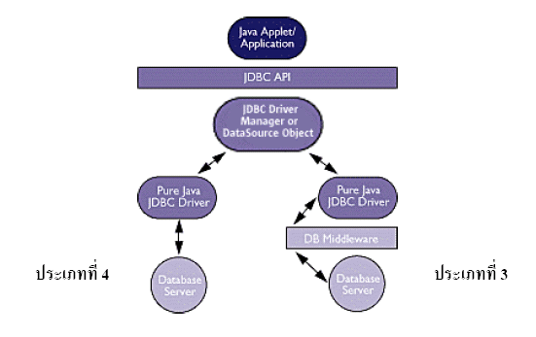

รูปภาพ 5-7 JDBC driver ประเภทที่ 3 และ 4 ที่ใช pure Java JDBC driver

JDBC Connectivity โดยใช ODBC ไดรเวอร (ODBC drivers) และ libraries ของฐานขอมูลในเครื่องไคลเอ็นตที่มีอยูแลว

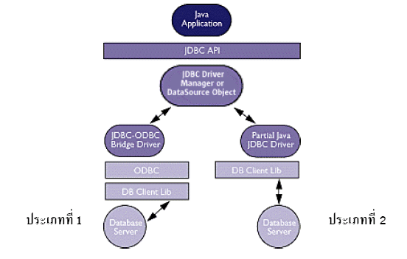

รูปภาพ 5-8 JDBC driver ประเภทที่ 1 และ 2

ประเภท 1 (Type1: JDBC-ODBC Bridge)
มักเรียกกันสั้นๆวา JDBC-ODBC บริดจ หมายถึง JDBC ที่ทํางานอยูบนชั้นการสื่อสารมิดเดิลแวรที่ชื่อ ODBC อีกทีหนึ่ง ถูกใชสําหรับการศึกษาวิธีการเขียนโปรแกรมจาวา เพื่อติดตอกับ JDBC เหมาะกับระบบงานที่มี ODBC ในการใชงานอยูแลว
- - สําหรับระบบงานที่ทั้งหมดทํางานอยูบนพื้นฐานของแพลตฟอรมวินโดว
- - ไมเหมาะกับการนําไปใชงานบนระบบงานที่มีขนาดใหญๆเนื่องจากทําใหเกิดความชาในการทํางาและประสิทธิภาพในการทํางานที่ไมดี
- - มีขอมูลในสวนโอเวอรเฮด(Overhead) สูง เนื่องจากตองมีสวนในการติดตอระหวาง JDBC และ ODBC เพิ่มเติม
- - ไมสนับสนุนความสามารถทั้งหมดของมาตรฐาน JDBC เนื่องจากขอจํากัดของ ODBC ที่มีรูปแบบการทํางานนอยกวา JDBC

ประเภท 2 (Type2: Native-API Driver)
สําหรับ JDBC ประเภทนี้ ตัวไดรเวอร (มิดเดิลแวรของแตละผลิตภัณฑมักจะใชคําวาไดรเวอรแทนมิดเดิลแวรตัวนั้นๆ) จะถูกโหลดไวที่ไคลเอ็นตหรือ Tier สวนติดตอกับผูใช
- - มีประสิทธิภาพในการดีกวาประเภท 1 เมื่อเปรียบเทียบกัน
- - คําสั่งในการติดตอกับเซิรฟเวอร จะเปนคําสั่งที่ดีที่สุดสําหรับเซิรฟเวอรนั้นๆโดยเฉพาะ ทําการทํางานโดยรวมดีกวา ขอดอยของการนําไปใชงาน
- - ผูใชโปรแกรมในสวนไคลเอ็นตยังตองการไดรเวอร สําหรับเซิรฟเวอรโดยเฉพาะ
- - เมื่อมีการเปลี่ยนแปลงเซิรฟเวอรเปนผลิตภัณฑตัวอื่น โปรแกรมในสวนไคลเอนตตองมีการเปลี่ยนแปลงและคอมไพลใหมเสมอ
ประเภท 3 (Type 3: Pure Java Driver)
ตองมีแอพพลิเคชันเซิรฟเวอรทํางานรวมอยูในระบบ
- - เปนระบบที่มีประสิทธิภาพในการทํางานที่ดีกวาประเภทที่ 1 และ 2 เมื่อเปรียบเทียบกัน
- - เหมาะสําหรับองคกรที่มีเซิรฟเวอรทางดานฐานขอมูลที่หลากหลายรูปแบบ
- การทํางานของไคลเอ็นตไมจําเปนตองติดตั้ง JDBC ไดรเวอรไวในทุกตัว
- - การติดตั้งและการดูแลระบบไคลเอนตทําไดงาย และสะดวก
- - ยังตองการไดรเวอรสําหรับแตละผลิตภัณฑ เพื่อติดตั้งไวที่แอพพลิเคชันเซิรฟเวอร

ประเภท 4 (Type 4: Direct-to-DB)
ลักษณะการทํางานของ JDBC ในประเภทที่ 4 มีการทํางานโดยการสงคําสั่ง SQL จากไคลเอ็นตไปที่เซิรฟเวอรฐานขอมูลโดยตรงผานระบบเครือขาย
- - มีประสิทธิภาพในการทํางานดีที่สุด เมื่อเทียบกับทุกประเภทที่กลาวมา
- มีความยุงยากในการพัฒนาโปรแกรมเพื่อทํางานในฝงไคลเอ็นต เพราะผูพัฒนาตองเรียนรูการ ทํางานของเซิรฟเวอรแตละตัวกอน

5.2.1.4 การติดตอฐานขอมูล
ขั้นตอนในการติดตอดาตาเบส เซิรฟเวอรเพื่อคนขอมูลจากไคลเอ็นท มี 8 ขั้นตอน ดังนี้
ขั้นตอนที่ 1: Importing Packages
ทํา Import Packages ตาง ๆ ที่ตองการใชในการเขียนโปรแกรม เชน Import java.sql.*, Import
java.math.* เปนตน

ขั้นตอนที่ 2: Registering the JDBC Drivers
เรียกใชสแตติกเมธอด (Static Methods) registerDriver() ของคลาส JDBC DriverManager ซึ่ง
เปนคลาสสํ าหรับจัดการกับ JDBC Driver ตาง ๆ
DriverManager . registerDriver (new oracle.jdbc.driver.OracleDriver);

ขั้นตอนที่ 3: Opening a Connection to a Database
เปดการติดต อกับฐานขอมูลโดยเรียกใชสแตติกเมธอด getConnection( ) ของคลาส JDBC
DriverManager ซึ่งสามารถใช JDBC OCI Driver หรือ JDBC Thin Driver ก็ได ดังนี้
- เปดการติดตอโดยใช JDBC OCI Driver เพื่อติดตอฐานขอมูล ตองมี TNSNAME ซึ่งจะถูกเก็บไวในไฟล tnsnames.ora และใชคําสั่ง
Connectionconn = DriverManager.getConnection(“jdbc:oracle:oci8:@MyHostString”,”scott”,”tiger”);
- เปดการติดตอโดยใช JDBC Thin Driver ไมตองมี TNSNAMES ในการติดตอ โดยมีวิธีการติดตอ 2 แบบ คือ
2.1 ใชชื่อ Host, TCP/IP Port และ Oracle SID (System Identifier)
Connectionconn=DriverManager.getConnection(“jdbc:oracle:thin:@myhost:1521:orcl”,”scott”,”tiger”);
2.2 ใช keyword – value
Connectionconn= DriverManager.getConnection(“jdbc:oracle:thin:@(description=(address=(host=myhost)(protocol=tcp)
(port=1521))(connect_data=(sid=orcl)))” , ”scott” , ”tiger”);

ขั้นตอนที่ 4: Creating a Statement Object
หลังจากสรางออบเจ็กตการเชื่อมตอ (Connection Object) แลว ตองสรางออบเจ็กตเงื่อนไข
(Statement Object) โดยใชเมธอด CreateStatement() ของออบเจ็กต JDBC Connection ซึ่งจะรีเทิรน
ออบเจ็กตของคลาส JDBC Statement ออกมาที่ stmt ซึ่งสามารถเขียนไดดังนี้
Statement stmt = conn.createStatement();

ขั้นตอนที่ 5: Executing a Query and Returning a Result Set Object
เปนการประมวลผลการคนขอมูล และการรีเทิรนออบเจ็กต Result Set โดยใชเมธอด
executeQuery() ซึ่งเมธอดนี้ จะรันคำสั่ ง SQL ที่ปอนเขาไปและรีเทิ รนออบเจ็กตของคลาส JDBC
ResultSet ออกมาโดยโครงสรางของ ResultSet เก็บคาเปนลิงคลิส (Link List)

ResultSet rset = stmt.executeQuery(“SELECT ename FROM emp”);

ขั้นตอนที่ 6: Processing the ResultSet
ขั้นตอนนี้จะเปนการประมวลผล ResultSet โดยใชเมธอด next() ของออบเจ็กต ResultSet ในการ
ไลลำดับของผลลัพธ โดยการวนลูป (Loop) ไลผลลัพธทีละแถวจนกระทั่งถึงแถวสุดทาย ซึ่งเราอาจจะใช
เมธอด getXXX( ) ของออบเจ็กต ResultSet ในการดึงคาของผลลัพธไปใชงานได โดยที่ XXX คือชนิด
ของขอมูลตาง ๆ ในภาษา Java ซึ่งเขียนไดดังนี้
While(rset.next( ))
System.out.println(rset.getString(1));

ขั้นตอนที่ 7: Closing the Result set and Statement Objects
เมื่อใชงานออบเจ็กต ResultSet และ Statement เสร็จแลวตองจัดการลบออกจากหนวยความจำ
(Memory) ดวย เนื่องจากออบเจ็กต ResultSet และ Statement ใช Oracle JDBC Driver ซึ่งไดรเวอรนี้ไมมี
เมธอดที่ทำหนาที่กำจัดสิ่งที่ไมใชออกจากหนวยความจำจึงตองใชเมธอด Close() ของคลาส ResultSet
และ Statement เพื่อลบออบเจ็กตออกจากหนวยความจำเพราะถาใชงานโดยไมลบออกอาจทำใหหนวย
ความจำของระบบไมเพียงพอได
rset.close();
stmt.close();

ขั้นตอนที่ 8: Closing the Connection
ปดการติดตอกับฐานขอมูล โดยใชเมธอด Close( ) ของคลาส Connection
conn.close();
5.2.2 Javamail
เป็น API สำหรับการรับและส่งอีเมล์ของ Sun โดยรุ่นปัจจุบันได้พัฒนามาถึงรุ่นที่ 1.3.1 แล้ว โดย Javamail 1.2 สนับสนุนการติดต่อกับเมล์เซิร์ฟเวอร์หลายโปรโตคอลได้แก่ POP3,IMAP4 และ SMTP โดยการทำงานของ Javamail จะต้องใช้ Java Activation Framework ร่วมด้วย ซึ่งรุ่นล่าสุดที่ใช้ในโครงงานนี้คือรุ่นที่ 1.3.1

